5.1交通运输方式与布局学案

学习目标：1、掌握交通运输方式选择的方法2、理解影响交通运输布局的因素

一、主要交通运输方式

1、五种交通运输方式比较（自主学习+合作探究）

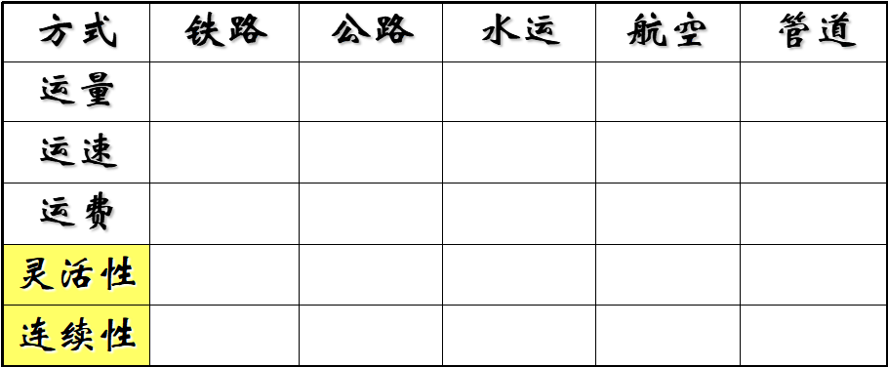要求：阅读书本P78表5.1先自主学习，后小组讨论完成下表(优劣比较）

2、交通运输方式的选择（从运费考虑）： 铁路、公路、水路、航空运输

(1)运距＜80km时，最廉价的运是 。



（4)最昂贵的运输方式是 。

1. 它适合运送的货物特点是____ ______。

(3)运距＞550km时，最廉价的运输方式是 。

(2)铁路运输为最合理的运输方式的运距为 。

它适合运送的货物特征 。

1. 交通运输发展趋势： 、 、 、
2. 交通运输布局：（课前读课文79页图文，自主学习，完成下表）

合作探究：2、据资料，归纳修建川藏铁路的意义。

1. 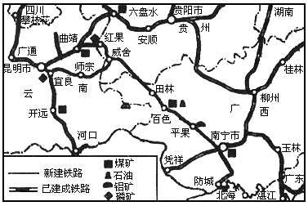交通运输网的基本要素：
2. 交通运输线的布局:

以南昆铁路为例

（课堂观看视频，合作探究，加以完善）

课堂观看有关南昆铁路视频和图片，从三个方面分析南昆铁路修建的区位因素

|  |  |  |  |
| --- | --- | --- | --- |
| 问题 | 原因 | 因素 | 变化 |
| 难不  难修 | 南昆铁路穿越的地区地势起伏 ，地形和地质条件 ，多滑坡、地震和泥石流，途径 地貌区， 多河流 |  |  |
| 为什么修 | ①南昆铁路经过的地区是少数民族 地区 ， 所以南昆铁路有利于 和 。  ②西南内陆地区资源 ，华南地区有较好的 条件，把两地的 优势和 优势结合起来,将  优势转化为 优势。  ③南昆铁路经过西南喀斯特风景区和少数民族聚集地区，极大的促进了当地 的发展。 |  |  |
| 怎么修 |  |  |  |

**总结**：随着技术水平的提高，________对交通运输布局的影响减弱。

__________的影响在增强，并成为交通运输布局的______性因素。

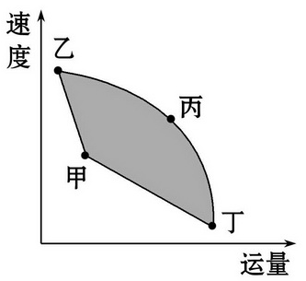 为修建交通运输线路提供保证。

**学以致用：**

读几种交通运输方式（铁路、公路、水运、航空）特征比较示意

（1）图中交通运输方式搭配合理的是( )

A.甲-水运 B.乙-公路 C.丙-铁路 D.丁-铁路

（2）关于图中运输方式科学的理解是( )

A.甲适宜长距离运输B.集成电路由北京运到拉萨选择乙运输方式最好

C.丙受水文影响最大 D.丁是我国最重要的运输方式

下图为“高速铁路和甲运输方式两者间客运市场占有率随运距变化图”。

(3)．图中两种运输方式的市场占有率变化幅度最大在（ ）

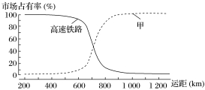A．700～900 km B．600～800 km

C．500～700 km D．400～600 km

(4)．甲运输方式应该是( )

A．高速公路 B．普通铁路 C．航空 D．水路

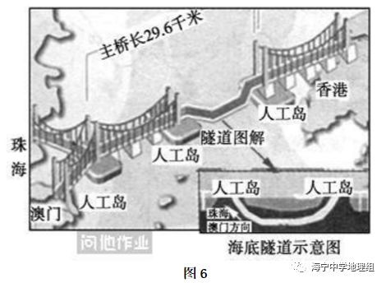

被誉为“超级工程”的港珠澳大桥采用“桥岛隧”组合的建设方式，中间段的海底隧道采用混凝土沉管连接两端的人工岛。2017年底通车后，从珠海、澳门到香港原来4小时的路程，只需要45分钟。图6示意“港珠澳大桥”设计理念，据此完成5～7题。